Ministerul Educaţiei, Culturii și Cercetării

al Republicii Moldova

Universitatea Tehnică a Moldovei

Departamentul Fizica

**RAPORT**

despre lucrarea de laborator Nr. 6

la Mecanică realizată în MATLAB

## Tema: Studiul oscilaţiilor rectilinii ale unui punct material.

Varianta 15

A îndeplinit

A verificat**:**

Chişinău – 2022

**Mersul lucrării:**

I. De calculat numeric integralele definite ordinare:

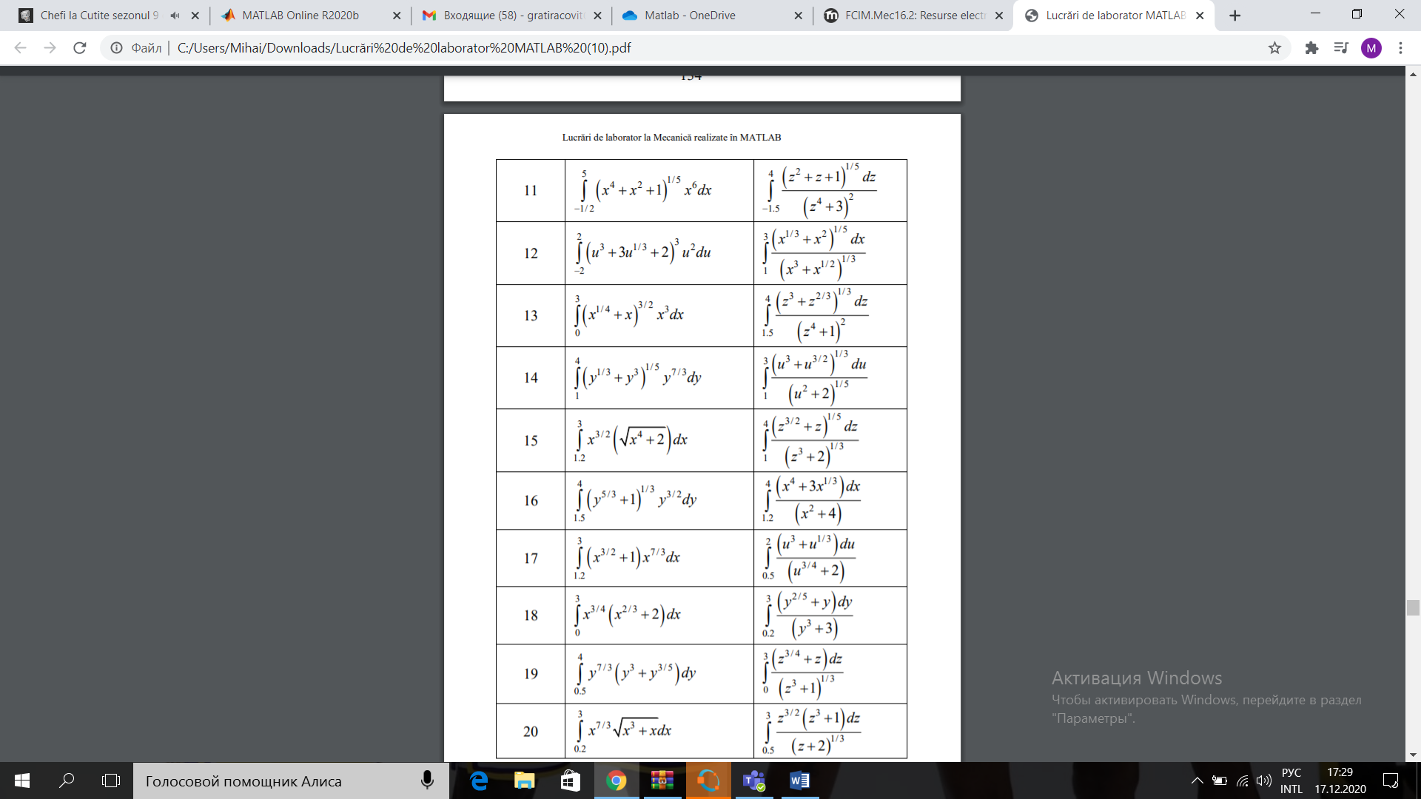

Int_1 = quad('x.^(3/2).*sqrt(x.^4+2)', 1.2, 3 )

Int_2 = quad('( z.^(3/2)+z ).^(1/5) ./ (z.^3+2).^(1/3)',1 ,4 )

Int_1 =  
  
 31.8854  
  
  
Int_2 =  
  
 1.7321

II. De calculat numeric integrala definită dublă folosind file-funcţia respectivă:

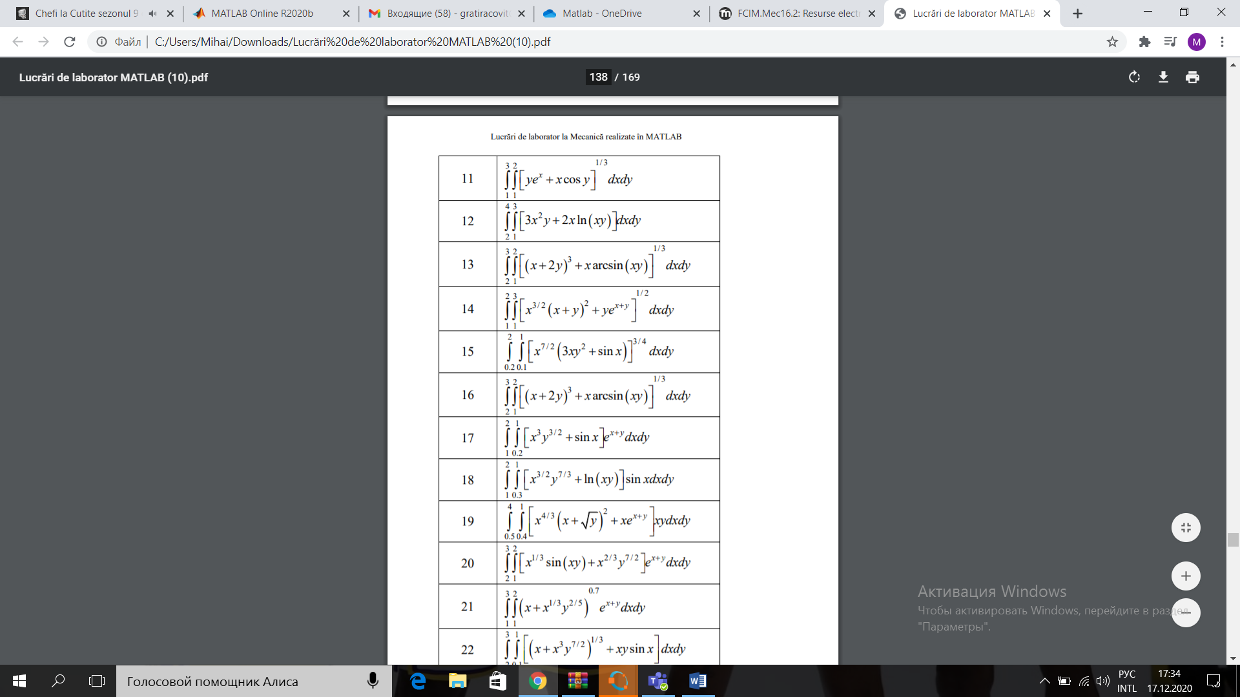

function y = integrare(x, y)

y = (x.^(7/2).*(3.*x.*y.^2+sin(x))).^(3/4);

end

>> Int_3 = dblquad(@integrare, 0.1 , 1 , 0.2 , 2 )

Int_3 = 1.3825

III. De calculat integrala triplă folosind file-funcţia respectivă.

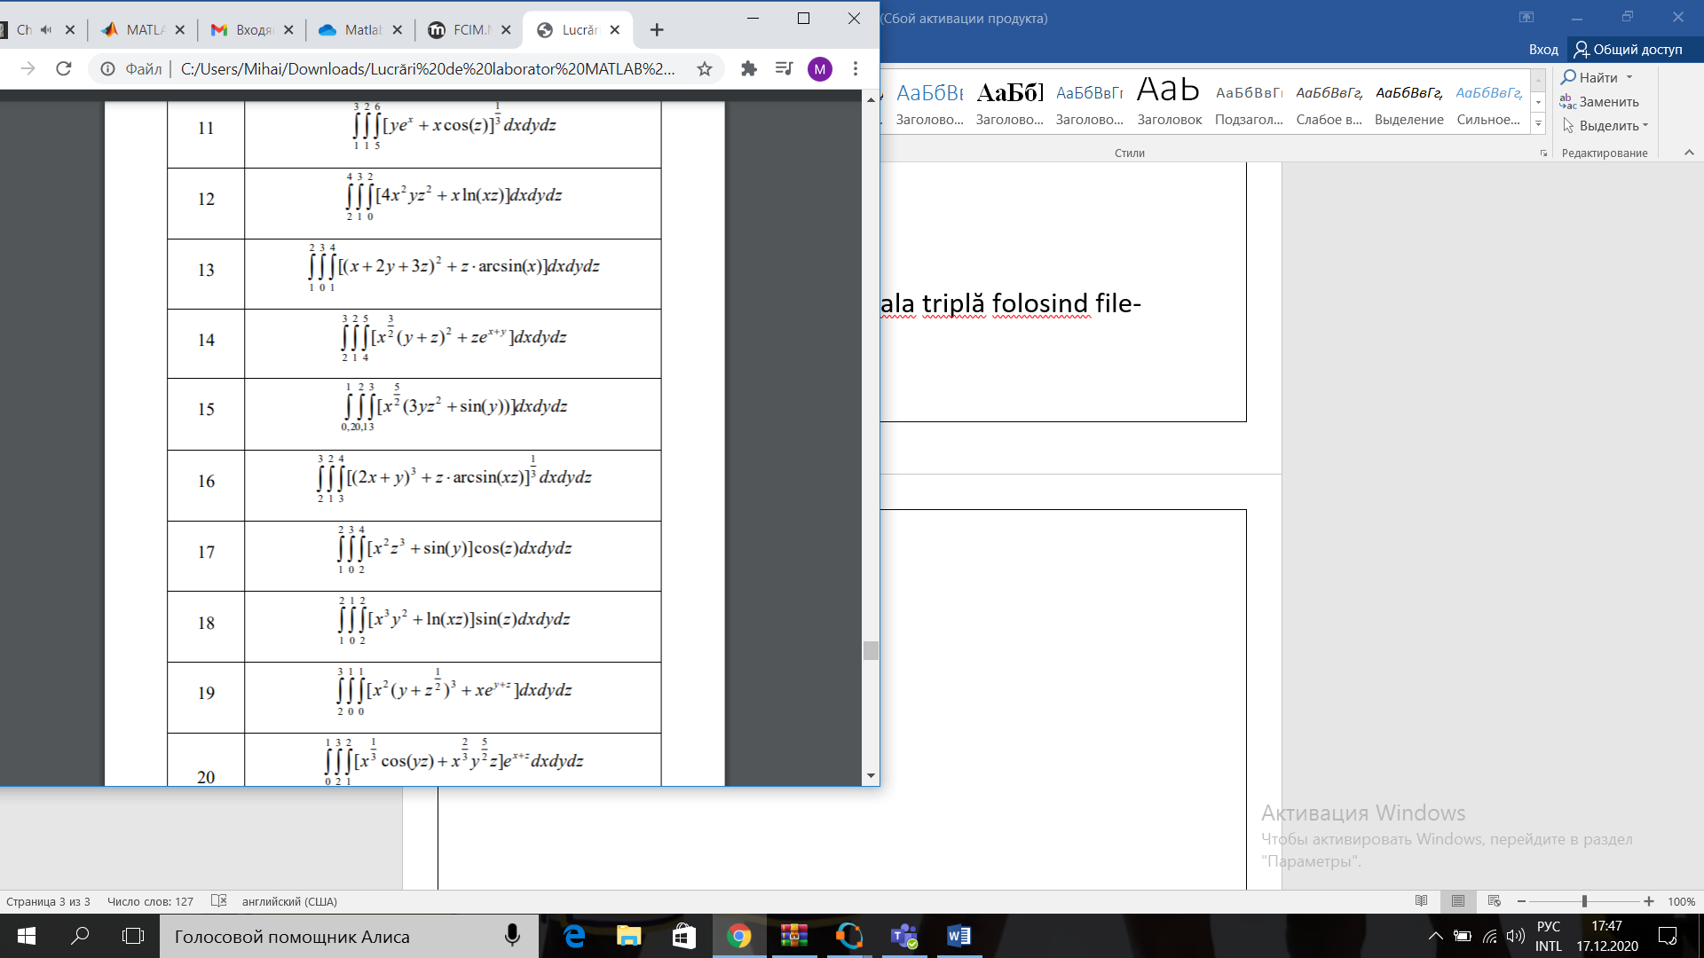

function h=integral(x,y,z)

h=((x.^(5/2)).*(3.*y.*z.^2+sin(y)));

Int_4 = triplequad(@integral, 3, 3, 0.1, 2, 0.2, 1)

Int_4 =  
  
 0

IV . De scris şi de rezolvat numeric ecuaţia diferenţială a oscilaţiilor rectilinii ale punctului material. Parametrii sistemului mecanic se aleg desinestătător în mod aleatoriu. De construit graficul dependenţei parametrului de poziţie ( x=x(t) ) şi de determinat caracteristicile dinamice ale mişcărilor respective (vezi anexa nr.5 la pag. 164-165):

a). Oscilaţiile libere în lipsa rezistenţei mediului.

b). Oscilaţiile libere în prezenţa rezistenţei mediului.

c). Oscilaţiile forţate în lipsa rezistenţei mediului

d). Oscilaţiile forţate în prezenţa rezistenţei mediului

function dxdt = ofr1(t,x)

w0=7;

dxdt=zeros(2,1);

dxdt(1)=x(2);

dxdt(2)= -w0.^2.*x(1);

endfunction

>> figure(1)

>> [t,x]=ode45(@ofr1,[0 10],[0;2]);

>> plot(t,x(:,1),'-');

>> grid on

>> x0=0;

>> v0=2;

>> w0=7;

>> A=sqrt(x0^2+(v0^2/w0^2))

A = 0.28571

>> A=sqrt(x0^2+(v0^2/w0^2))

A = 0.28571

>> T=2*pi/w0

T = 0.89760

>> eps=atan(w0*x0/v0)

eps = 0

>> f=w0/(2*pi)

f = 1.1141

>> f=1/T

f = 1.1141

>> title(' Oscilatiile fortate n lipsa rezistentei mediului');

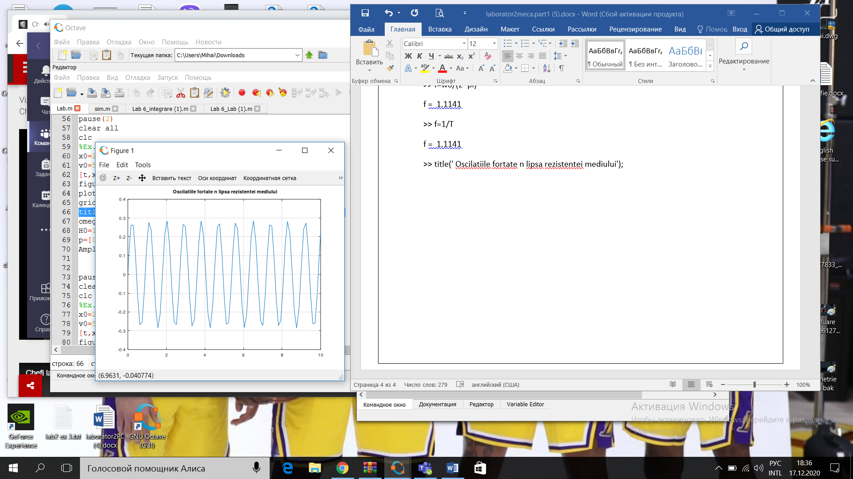

B) Pentru h<w

function dxdt = ofr2(t,x)

h=0.2;

w0=7;

dxdt=zeros(2,1);

dxdt(1)=x(2);

dxdt(2)= -2.*h.*x(2)-w0.^2*x(1);

endfunction

>> figure(2)

>> [t,x]=ode45(@ofr2,[0 10],[0;2]);

>> plot(t,x(:,1),'-');

>> grid on

>> w0=7;

>> x0=0;

>> v0=2;

>> h=0.2;

>> w=sqrt(w0^2-h^2)

w = 6.9971

>> A=sqrt(x0^2+((v0+h*x0)^2/w^2))

A = 0.28583

>> T=2*pi/w

T = 0.89796

>> eps=atan((w*x0)/(v0+h*x0))

eps = 0

>> f=1/T

f = 1.1136

>> eta=exp(-h*T)

eta = 0.83561

>> lambda=h*T

lambda = 0.17959

>> title('Oscilatiile fortate n prezenta rezistentei mediului h<w0 ');

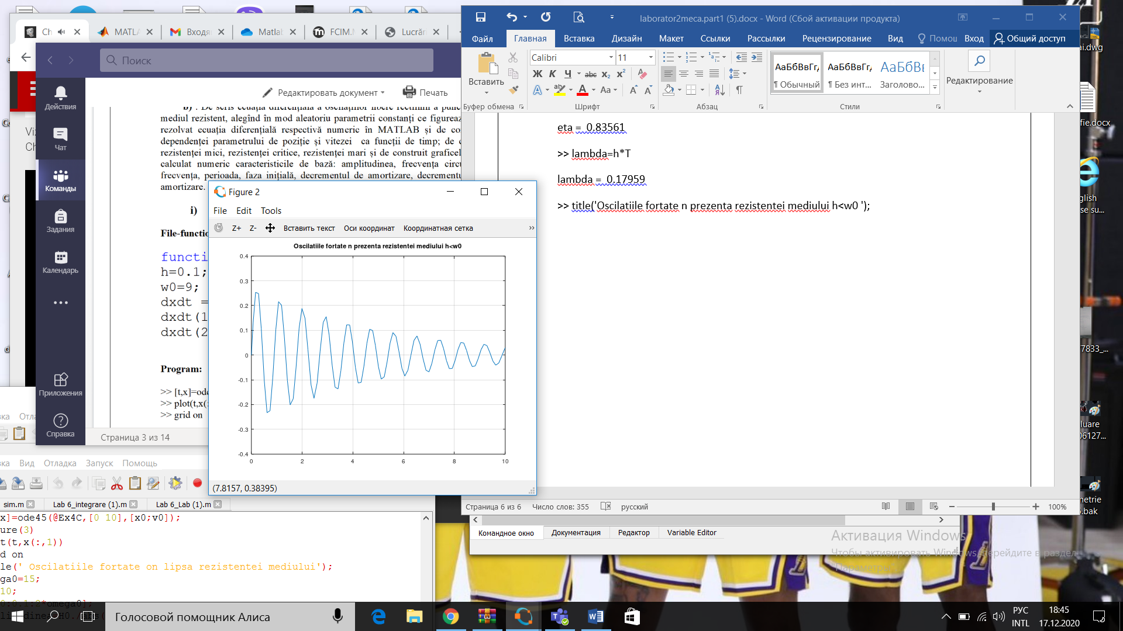

Pentru h=w0

function dxdt = ofr3(t,x)

h=7;

w0=7;

dxdt=zeros(2,1);

dxdt(1)=x(2);

dxdt(2)= -2.*h.*x(2)-w0.^2*x(1);

endfunction

>> figure(4)

>> [t,x]=ode45(@ofr3,[0 10],[0;2]);

>> plot(t,x(:,1),'-');

>> grid on

>> title('Oscilatiile fortate n prezenta rezistentei mediului h=w0 ');

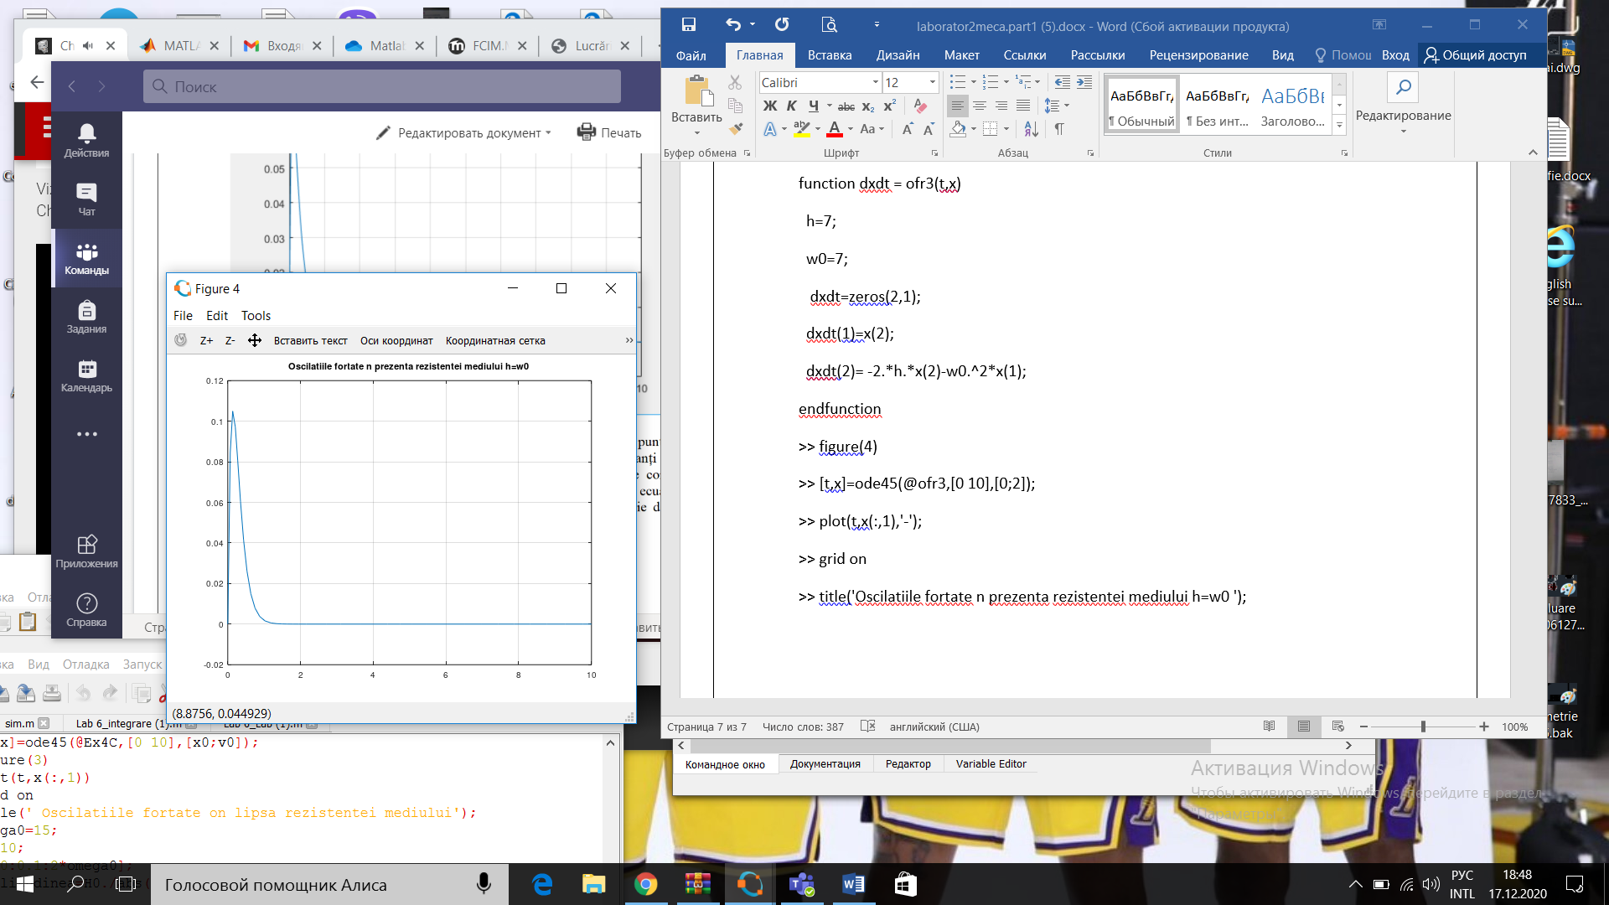

Pentru h>w0

function dxdt = ofr4(t,x)

h=11;

w0=7;

dxdt=zeros(2,1);

dxdt(1)=x(2);

dxdt(2)= -2.*h.*x(2)-w0.^2*x(1);

>> figure(5)

>> [t,x]=ode45(@ofr4,[0 10],[0;2]);

>> plot(t,x(:,1),'-');

>> grid on

>> title('Oscilatiile fortate n prezenta rezistentei mediului h>w0 ');

